領域科目 | 社會領域 地理 | 多元評量項目 | □實作評量 □軼事紀錄  □口語評量 □檔案評量  ▓其它評量（紙筆＋活動）
評量日期 | 109.04.15 | 評量地點 | 902教室
多元評量內容簡介 | - 「地圖畫畫」活動進行方式：  - 藉由活動，強化學生地理重要概念，並達到過程中檢視學生學習的評量成效。
評量照片 | 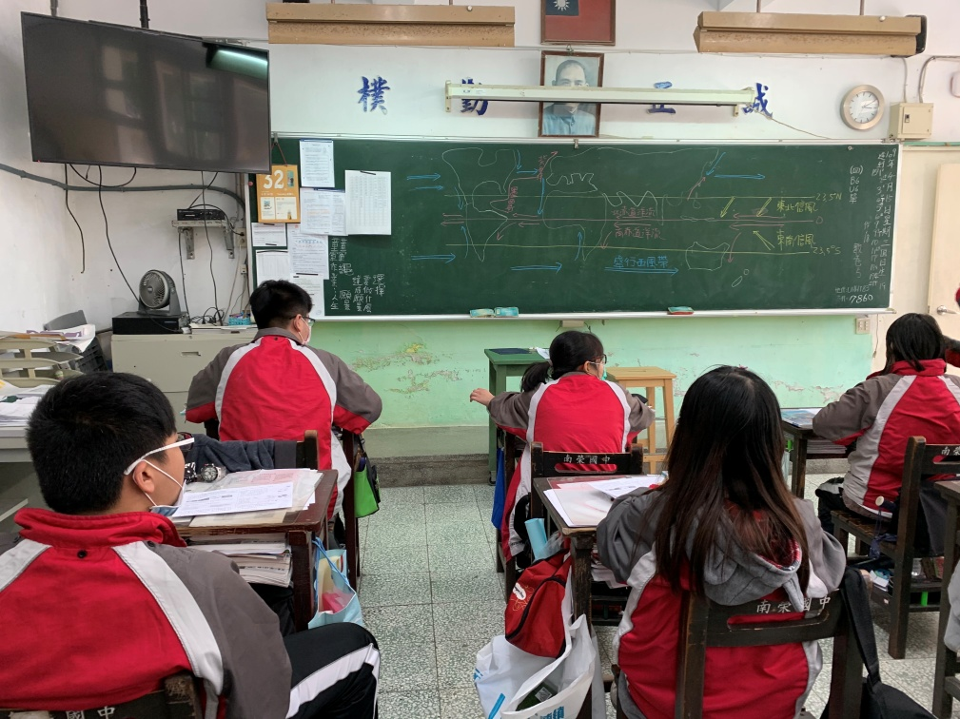
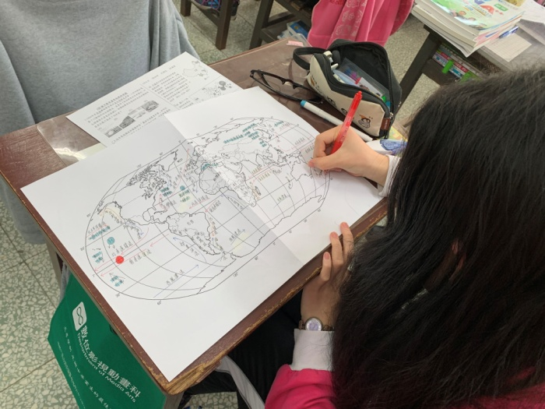
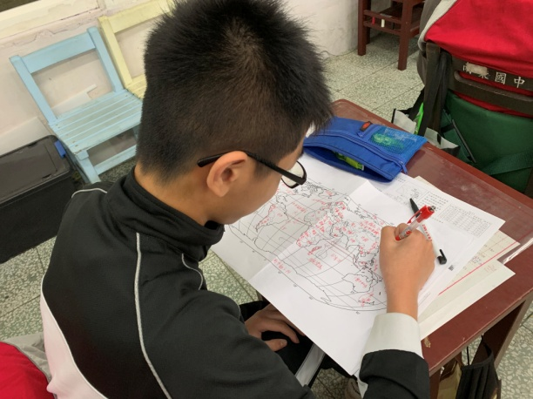
基隆市立南榮國民中學108學年度第二學期學生多元評量實施成果

